附件4：
防灾科技学院
毕业设计过程控制及成绩评定手册
题 目
学生姓名 |  | 学 号
班 级 |  | 专 业
系 别
开题时间 | 年 月 日 | 答辩时间 | 年 月 日
指导教师 |  | 职 称

目 录

开题、指导和成绩评定工作流程图 0
工作职责说明 1
开题报告书 2
中期检查表 4
指导教师评语表 5
评阅人评阅意见表 6
答辩资格审查表 6
答辩记录表 7
答辩成绩评定表 8
毕业设计综合成绩评定表 8

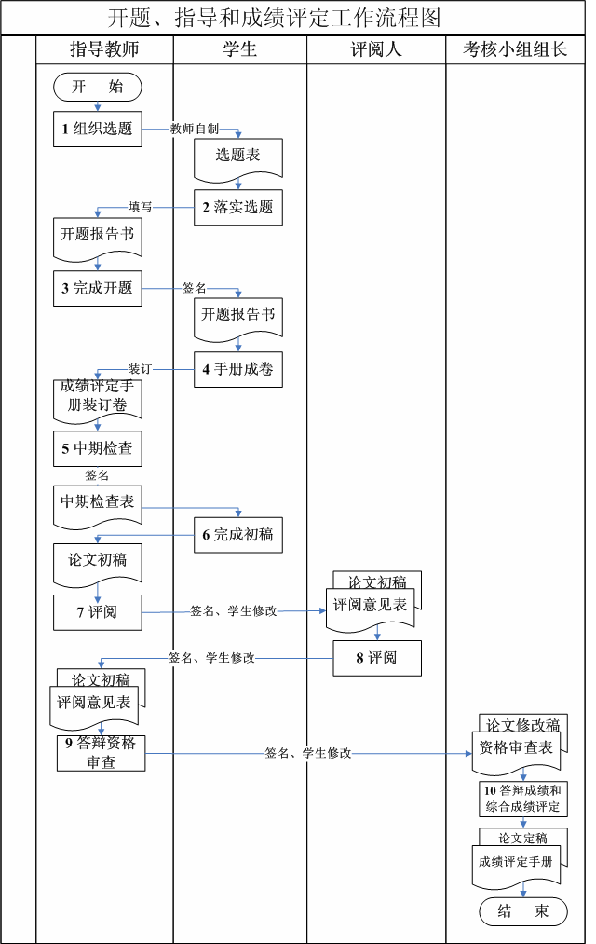
开题、指导和成绩评定工作流程图
工作职责说明
一、指导教师工作职责
1．根据选题拟定学生的毕业设计（论文）任务和工作进度安排，指导学生撰写开题报告。
2．在实验室、实验设备、元器件等方面为学生提供必要条件。
3．定期检查学生的工作进度和工作质量，指导时间每周不少于2学时；对在校外开展毕业设计（论文）的学生，指导教师要与学生保持密切联系，及时指导学生解决理论上的难点和实践中的技术性难题。
4．重视学生文献检索和文献分析等基本功的训练，帮助学生掌握基本的科研方法，指导学生规范地撰写毕业设计（论文）并做好答辩前准备工作。
5．根据学生的工作态度、工作能力以及毕业设计（论文）质量，如实评价学生表现，公正评定学生毕业设计（论文）过程和成绩，认真填写《指导教师评阅意见表》。
二、评阅教师职责与要求
1．评阅教师应与被评毕业设计（论文）专业方向相同或相近，评阅教师评阅毕业设计（论文）数量原则上不超过8篇。
2．根据学生的毕业设计（论文）质量，客观公正地评定成绩，认真填写《评阅教师评阅意见表》。
3．对审阅成绩不合格的毕业设计（论文）要说明原因并提出修改意见。
三、学生的职责
1．根据指导教师下达的毕业设计（论文）任务及进度要求，拟定毕业设计（论文）实施方案，在规定时间内，开展并完成毕业设计（论文）各阶段工作任务。
2．按毕业设计（论文）各阶段时间节点提交相关文档；按撰写规范撰写毕业设计（论文）；按时按要求参加毕业设计（论文）各环节考核。
3．按学院要求装订（提交）毕业设计（论文）相关材料。

开题报告书
一、本项设计的性质及目标

二、拟解决的主要问题

三、设计方案

四、设计计划及进度安排

五、拟查阅的主要参考文献

是否同意该生开题： □是 □否
指导教师（签名）：
年 月 日

中期检查表
学生姓名 |  | 学 号
题 目
工作
进展
教师
指导
情况
存在
问题
及
解决
措施
中期检查  成绩 | □优秀 □良好 □中等 □及格 □不及格
指导教师（签名）：

年 月 日

指导教师评阅意见
评 阅 考 核 点
学习态度和工作量 | 态度认真，作风严谨，工作量饱满，按期圆满完成规定的任务
参考文献 | 能独立查阅文献和调研，具有收集、整理信息及获取新知识的能力，引用文献有广泛性和相关性，数量与范围符合相关要求； 撰写规范，符合规定，译文准确，质量好
设计能力 | 具有担负专门技术工作的初步能力；能熟练运用专业理论、知识和技能分析解决实际问题，设计方案合理可行，数据准确可靠，论证充分，理论分析与计算正确；有较强的动手能力、分析能力和现代技术应用能力
文本质量 | 结构严谨，层次清晰，结论正确，技术用语准确；行文流畅，语句通顺；格式符合规范要求；图表完备、整洁，符号统一，编号齐全
图表质量 | 结构合理，工艺可行；图样符合国家标准；图面质量高，工作量饱满
设计水平 | 对与课题相关的理论或实际问题有较深刻的认识，有深入的（或新的）见解，有一定的综合性（应用性或创新性）
评定成绩 | 平时成绩 |  | 成果成绩 |  | 总分
指  导  教  师  评  语 | 指导教师（签名）：  年 月 日

评阅人评阅意见表
评 阅 考 核 点
选题质量 | 选题符合专业培养目标；与科学研究、工程或实际紧密结合；有一定综合性（应用性或创新性）；工作量饱满，难度适中
参考文献 | 能独立查阅文献和调研，具有收集、整理信息及获取新知识的能力，引用文献有广泛性和相关性，数量与范围符合相关要求； 撰写规范，符合规定，译文准确，质量好
设计能力 | 具有担负专门技术工作的初步能力；能熟练运用专业理论、知识和技能分析解决实际问题，设计方案合理可行，数据准确可靠，论证充分，理论分析与计算正确；有较强的动手能力、分析能力和现代技术应用能力
文本质量 | 结构严谨，层次清晰，结论正确，技术用语准确；行文流畅，语句通顺；格式符合规范要求；图表完备、整洁，符号统一，编号齐全
图纸质量 | 结构合理，工艺可行；图样符合国家标准；图面质量高，工作量饱满
设计水平 | 对与课题相关的理论或实际问题有较深刻的认识，有深入的（或新的）见解，有一定的综合性（应用性或创新性）
同行评阅成绩 | 成果成绩 |  | 总分
评  阅  人  评  语 | 评阅人（签名）：  年 月 日

答辩资格审查表
该生的毕业设计是否按要求修改： □是 □否
是否审查过该生的答辩准备情况： □是 □否
是否同意该生进行答辩报告： □是 □否
指导教师（签名）：
年 月 日

答辩记录表
答辩时间 | 年 月 日 |  |  | 答辩地点
考核小组成员 | 姓名 |  | 职称 | 单位 |  | 备注
考核小组成员 |  |  |  |  |  | 组长
答辩记录 |  | 答辩秘书（签名）：  年 月 日

答辩成绩评定表
评 阅 考 核 点
选题质量 |  | 选题符合专业培养目标；与科学研究（工程或实际）紧密结合；有一定综合性（应用性或创新性）；工作量饱满，难度适中
设计能力 |  | 具有担负专门技术工作的初步能力；能熟练运用专业理论、知识和技能分析解决实际问题，设计方案合理可行，数据准确可靠，论证充分，理论分析与计算正确；有较强的动手能力、分析能力和现代技术应用能力
文本质量 |  | 结构严谨，层次清晰，结论正确，技术用语准确；行文流畅，语句通顺；格式符合规范要求；图表完备、整洁，符号统一，编号齐全
图纸质量 |  | 结构合理，工艺可行；图样符合国家标准；图面质量高，工作量饱满
设计水平 |  | 对与课题相关的理论或实际问题有较深刻的认识，有深入的（或新的）见解，有一定的综合性（应用性或创新性）
答 辩 |  | 能简明阐述设计思想和内容，思路清晰，语言表达准确、顺畅，分析归纳科学、合理，结论严谨；回答问题有理论依据，基本概念清楚，逻辑性强，能抓住要点，对主要问题回答准确、有深度；仪态端庄，自然得体
考
核
小
组
评
语
评定成绩
考核小组组长（签名）：
年 月 日

毕业设计综合成绩评定表
综合评定成绩
毕业设计（论文）考核委员会主任（签名）：

年 月 日

防灾科技学院
毕业论文过程控制及成绩评定手册
题 目
学生姓名 |  | 学 号
班 级 |  | 专 业
系 别
开题时间 | 年 月 日 | 答辩时间 | 年 月 日
指导教师 |  | 职 称

目 录

开题、指导和成绩评定工作流程图 0
工作职责说明 1
开题报告书 2
中期检查表 4
指导教师评语表 5
评阅人评阅意见表 6
答辩资格审查表 6
答辩记录表 7
答辩成绩评定表 8
毕业论文综合成绩评定表 8

开题、指导和成绩评定工作流程图

工作职责说明
一、指导教师工作职责
1．根据选题拟定学生的毕业设计（论文）任务和工作进度安排，指导学生撰写开题报告。
2．在实验室、实验设备、元器件等方面为学生提供必要条件。
3．定期检查学生的工作进度和工作质量，指导时间每周不少于2学时；对在校外开展毕业设计（论文）的学生，指导教师要与学生保持密切联系，及时指导学生解决理论上的难点和实践中的技术性难题。
4．重视学生文献检索和文献分析等基本功的训练，帮助学生掌握基本的科研方法，指导学生规范地撰写毕业设计（论文）并做好答辩前准备工作。
5．根据学生的工作态度、工作能力以及毕业设计（论文）质量，如实评价学生表现，公正评定学生毕业设计（论文）过程和成绩，认真填写《指导教师评阅意见表》。
二、评阅教师职责
1．评阅教师应与被评毕业设计（论文）专业方向相同或相近，评阅教师评阅毕业设计（论文）数量原则上不超过8篇。
2．根据学生的毕业设计（论文）质量，客观公正地评定成绩，认真填写《评阅教师评阅意见表》。
3．对审阅成绩不合格的毕业设计（论文）要说明原因并提出修改意见。
三、学生职责
1．根据指导教师下达的毕业设计（论文）任务及进度要求，拟定毕业设计（论文）实施方案，在规定时间内，开展并完成毕业设计（论文）各阶段工作任务。
2．按毕业设计（论文）各阶段时间节点提交相关文档；按撰写规范撰写毕业设计（论文）；按时按要求参加毕业设计（论文）各环节考核。
3．按学院要求装订并提交毕业设计（论文）相关材料。

开题报告书
一、本论文题目的性质及研究目标

二、研究内容和拟解决的主要问题

三、研究方案和技术路线

四、研究计划及进度安排

五、拟查阅的主要参考文献

是否同意该生开题： □是 □否
指导教师（签名）：
年 月 日

中期检查表
学生姓名 |  | 学 号
题 目
工作
进展
情况
教师
指导
情况
存在
问题
及
解决
措施
中期检查  成绩 | □优秀 □良好 □中等 □及格 □不及格
指导教师（签名）：

年 月 日

指导教师评阅表
评 阅 考 核 点
学习态度和工作量 | 态度认真，作风严谨，工作量饱满，按期圆满完成规定的任务
参考文献 | 能独立查阅文献和调研，具有收集、整理信息及获取新知识的能力，引用文献有广泛性和相关性，数量与范围符合相关要求； 撰写规范，符合规定，译文准确，质量好
工作能力 | 具有从事研究工作的初步能力；能熟练运用专业理论、知识和技能分析解决实际问题；实验设计合理，数据准确可靠，理论分析与计算正确，有较强的动手能力、分析能力和现代技术应用能力（文管类：论点正确，阐述清楚，论据充分，材料翔实可靠，观点材料统一，说服力强，对研究的问题有较强的分析和概括能力）
文本质量 | 论文结构严谨，逻辑性强，论述层次清晰；行文流畅，语句通顺；格式符合规范要求；图表完备、整洁，符号统一，编号齐全
论文水平 | 对与课题相关的理论或实际问题有较深刻的认识，有深入的（或新的）见解，有一定的综合性（应用性或创新性）
评定成绩 | 平时成绩 |  | 成果成绩 |  | 总分
指  导  教  师  评  语 | 指导教师（签名）：  年 月 日

评阅人评阅意见表
评 阅 考 核 点
选题质量 | 选题符合专业培养目标；与科学研究、工程或实际紧密结合（文管类：与社会、经济、文化实际问题联系紧密）；有一定综合性（应用性或创新性）；工作量饱满，难度适中
参考文献 | 能独立查阅文献和调研，具有收集、整理信息及获取新知识的能力，引用文献有广泛性和相关性，数量与范围符合相关要求； 撰写规范，符合规定，译文准确，质量好
工作能力 | 具有从事研究工作的初步能力；能熟练运用专业理论、知识和技能分析解决实际问题；实验设计合理，数据准确可靠，理论分析与计算正确，有较强的动手能力、分析能力和现代技术应用能力（文管类：论点正确，阐述清楚，论据充分，材料翔实可靠，观点材料统一，说服力强，对研究的问题有较强的分析和概括能力）
文本质量 | 结构严谨，层次清晰，结论正确，技术用语准确；行文流畅，语句通顺；格式符合规范要求；图表完备、整洁，符号统一，编号齐全
论文水平 | 对与课题相关的理论或实际问题有较深刻的认识，有深入的（或新的）见解，有一定的综合性（应用性或创新性）
同行评阅成绩 | 成果成绩 |  | 总分
评  阅  人  评  语 | 同行评阅教师（签名）：  年 月 日

答辩资格审查表
该生的毕业论文是否按要求修改： □是 □否
是否审查过该生的答辩准备情况： □是 □否
是否同意该生进行答辩报告： □是 □否
指导教师（签名）：
年 月 日

答辩记录表
答辩时间 | 年 月 日 |  |  | 答辩地点
考核小组成员 | 姓名 |  | 职称 | 单位 |  | 备注
考核小组成员 |  |  |  |  |  | 组长
答辩记录 |  | 答辩秘书（签名）：  年 月 日

答辩成绩评定表
评 阅 考 核 点
选题质量 | 选题符合专业培养目标；理工类论文与科学研究、工程或实际紧密结合，文管类论文与社会、经济、文化实际问题紧密联系；有一定综合性（应用性或创新性）；工作量饱满，难度适中
工作能力 | 具有从事研究工作的初步能力；能熟练运用专业理论、知识和技能分析解决实际问题；实验设计合理，数据准确可靠，理论分析与计算正确，有较强的动手能力、分析能力和现代技术应用能力；文管类论文论点正确，阐述清楚，论据充分，材料翔实可靠，观点材料统一，说服力强，对研究的问题有较强的分析和概括能力
文本质量 | 结构严谨，层次清晰，结论正确，技术用语准确；行文流畅，语句通顺；格式符合规范要求；图表完备、整洁，符号统一，编号齐全
论文水平 | 对与课题相关的理论或实际问题有较深刻的认识，有深入的（或新的）见解，有一定的综合性（应用性或创新性）
答 辩 | 能简明阐述论文主要思想和内容，思路清晰，语言表达准确、顺畅，分析归纳科学、合理，结论严谨；回答问题有理论依据，基本概念清楚，逻辑性强，能抓住要点，对主要问题回答准确、有深度；仪态端庄，自然得体
考
核
小
组
评
语
评定成绩
考核小组组长（签名）：
年 月 日

毕业论文综合成绩评定表
综合评定成绩
毕业设计（论文）考核委员会主任（签名）：

年 月 日

